17.06.2020/środa/ Witam wszystkich

Dzisiaj miły temat o lecie

**,,1. Po łące biega lato"** - słuchanie piosenki i rozmowa na jej temat.  
- Jaką mamy porę roku?  
- Jakie zmiany zauważyliście w przyrodzie?  
- Czy wiecie , jakie zmiany zachodzą latem w lesie i na polu? --Posłuchajcie piosenki i zastanówcie się, w jakim miejscu można spotkać lato?

<https://www.youtube.com/watch?v=QHR9URbvf_E>

Po łące biega lato.                                      Pomaga lato pszczołom,  
Uwija się jak bąk.                                       na kwiatach też się zna.  
"Dzień dobry" - mówi kwiatom                      Uśmiecha się wesoło  
I pieści każdy pąk.                                      I w berka z wiatrem gra!  
Ref: Kto chce się z latem spotkać,               Ref: Kto chce się z latem spotkać.  
      Niech idzie z nami tam.  
     Rumianek i stokrotka                              Gdy lato jest zmęczone,  
     Pokażą drogę nam.                                 W szałasie sobie śpi.  
                                                                 I we śnie gra w zielone  
                                                                  Bo łąka mu się śni.

- Gdzie można spotkać lato?  
Proszę o powtórzenie tekstu i ilustrowanie ruchem jego treści.

**2,,Obrazy lata"** - ćwiczenie spostrzegawczości. logiczne myślenie. Popatrzcie na różne obrazki. Dlaczego niektóre kojarzą się z latem? Jeśli dziecko potrafi uzasadnić wybór - każda odpowiedź jest właściwa.

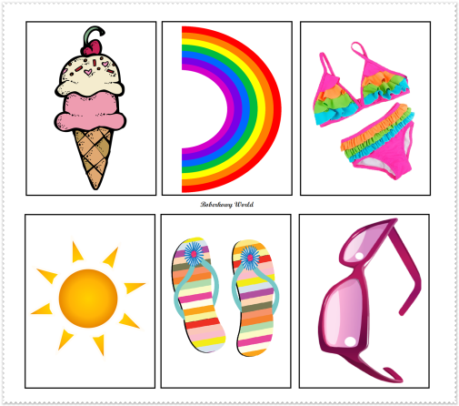 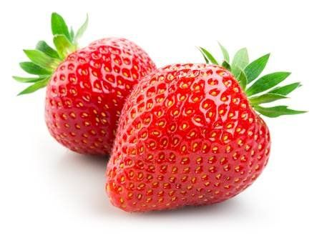 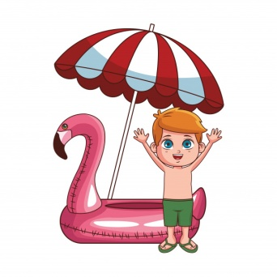

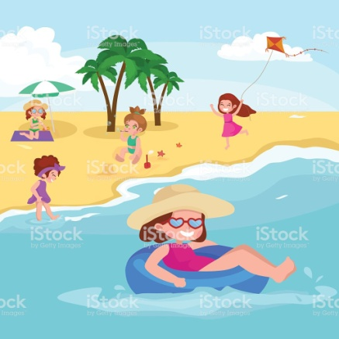   

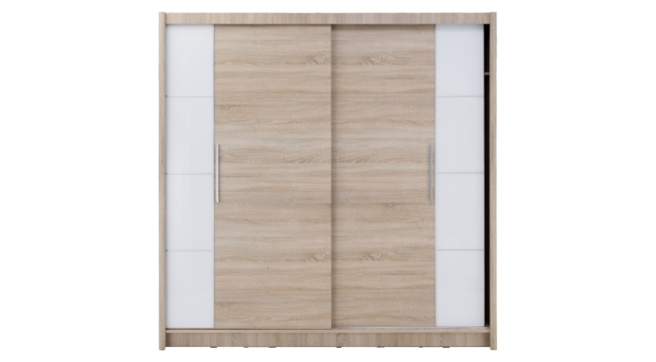 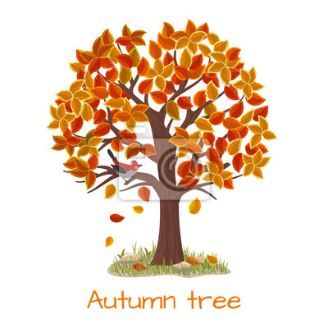

**3.,,Przetwory owocowe"** - dziecko otrzymuje kopertę z pociętymi na części obrazkiem  przedstawiającym owoce na krzakach: poziomki, truskawki, jagody, maliny. Dziecko układa i podaje nazwę. Rodzic zadaje pytanie:  
- Jakie letnie owoce znajdziemy w lesie?  (jagody, poziomki, maliny).  
- Jakie owoce rosną latem w ogrodzie?   (truskawki, poziomki, maliny).  
- Co można zrobić z letnich  owoców ?  (soki, dżemy , konfitury, kompoty, galaretki).

Dopasuj cienie

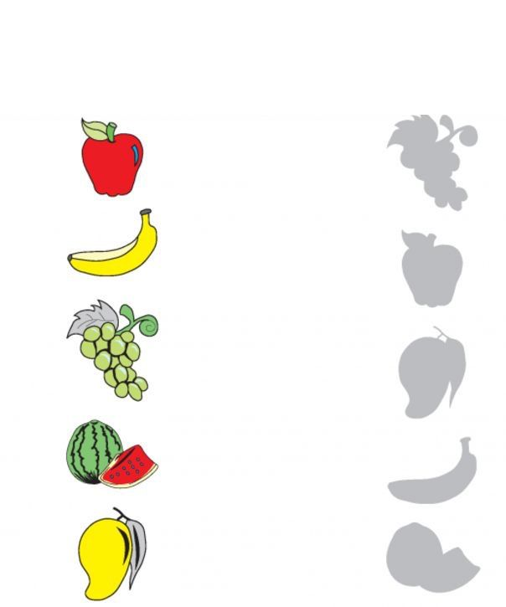

Proszę porozcinać co najmniej na 5 części i dać dziecku do złożenia i pomalowania.





Popatrz na etykiety i powiedz na jakie przetwory są przeznaczone.

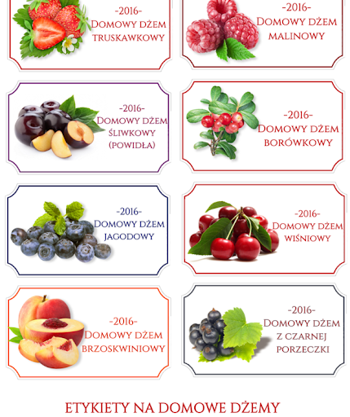

**4.Praca z KP4.39a** – poznanie znaczenia niektórych przysłów i związków frazeologicznych

1. Mieć dwie lewe ręce;

 2. Mieć muchy w nosie;

3. Siedzieć jak na szpilkach;

4. Spać jak kamień.

Dzieci wpisują obok obrazków numery właściwych zdań. Następnie dzieci odczytują zdania z poznanych liter, wpisują numer obrazka, który ilustruje dane zdanie. Na koniec ilustrują przysłowie „Myśleć o niebieskich migdałach.

Do zobaczenia